

МИНИСТЕРСТВО НАУКИ И ВЫСШЕГО ОБРАЗОВАНИЯ РОССИЙСКОЙ ФЕДЕРАЦИИ

Федеральное государственное автономное образовательное учреждение высшего образования

**«Дальневосточный федеральный университет»**

(ДВФУ)

|  |
| --- |
| **ИНСТИТУТ МАТЕМАТИКИ И КОМПЬЮТЕРНЫХ ТЕХНОЛОГИЙ**  **Департамент информационных и компьютерных систем** |

Туровец Владислав Юрьевич

**Разработка ПС для автоматизации бизнес-процессов оптового склада**

**КУРСОВОЙ ПРОЕКТ**

|  |
| --- |
| Студент гр. Б9121-09.03.03пиэ |
| ___________________ |
| (подпись) |
| Руководитель: профессор  ______________ С.Л. Бедрина |
|  |
| Регистрационный № ________  ___________ ___________________  подпись И.О.Фамилия  «_____» ___________________ 20 г. | Оценка _________________________  ____________ ___________________  подпись И.О.Фамилия  «_____» __________________ 2024 г. |

г. Владивосток

2024

Задание на выполнение курсового проекта

|  |  |
| --- | --- |
| Студент Туровец Владислав Юрьевич  фио студента | группа Б9121-09.03.03 ПИЭ |
| группа |
| Тема курсовой работы: Разработка ПС для автоматизации бизнес-процессов оптового склада | |
| _______________________________________________________________ | |
|  | |

Цель разработки проекта "ПС для автоматизации бизнес-процессов оптового склада" состоит в создании программного средства, которое позволит оптимизировать и улучшить процессы приема и оптовой продажи товаров.

Основные задачи, которые предполагается решить в ходе разработки данной системы, включают:

1. Провести анализ процессов в предметной области «оптовый склад»
2. Разработать программное средство, позволяющее автоматизировать процессы оптовой продажи и покупки товаров
3. Разработать алгоритмы для основных процессов
4. Предоставить прототипы форм интерфейса системы

Основной целью проектирования этой системы является повышение качества обслуживания клиентов и эффективности работы сотрудников. Автоматизированная информационная система позволит сократить время, затрачиваемое на процессы приёма товаров, подачи заявок на покупку и продажи товаров, а также уменьшить вероятность ошибок и повысить точность данных.

|  |  |  |
| --- | --- | --- |
| Основные разделы | Удельный вес раздела проекта | Срок выполнения |
| Проектирование бизнес-процессов | 0,3 | 17.11.2023 – 1.12.2023 |
| Архитектура системы | 0,3 | 1.12.2023 – 15.12.2023 |
| Программное обеспечение задачи | 0,3 | 15.12.2023 – 29.12.2023 |

Рекомендуемая литература:

1. Бритов Г.А. Моделирование бизнес-процессов / Г.А. Бритов, Т.В. Осипова. - М.: LAP, 2014 г. – 124 с.
2. Грекул В.И. Проектирование информационных систем / В.И. Грекул, Г.Н. Денищенко, Н.Л. Коровкина. – М.: Интернет-университет информационных технологий, 2018 г. - 321 с.
3. Дубейковский В.И. Эффективное моделирование с CA ErwinProcessModeler (BPwin; AllfusionProcessModeler). 2-е изд., исправленное и дополненное / В.И. Дубейковский. – М.: Диалог-МИФИ, 2015. – 384 с.

Дата выдачи задания «17» ноября 2023 г.

Дата сдачи проекта « » 202 г.

Дата защиты « » 202 г.

|  |  |  |  |
| --- | --- | --- | --- |
| Руководитель проекта _____________/ _________________________ | | | |
|  | подпись |  | фио |

Подпись студента _________________

**Содержание**

Введение 5

1 Аналитическая часть 6

1.1 Анализ предметной области 6

1.2 Обоснование решаемой задачи и принятые решения 10

1.3 Постановка задачи 15

1.3.1 Организационно-экономическая сущность задачи 15

1.3.2 Описание входной информации 15

1.3.3 Описание выходной информации 16

1.4 Архитектура системы 17

1.4.1 Модель разрабатываемой системы (DFD модель) 17

1.5 Информационное обеспечение задачи 20

1.5.1 Формы первичных документов 21

1.5.2 Формы результатных документов 21

1.5.3 Описание информационных объектов 21

1.6 Программное обеспечение задачи 26

1.6.1 Структурная схема программы 26

1.6.2 Детальные алгоритмы реализации отдельных модулей задачи 26

1.6.3 Интерфейс системы 32

1.6.3.1 Дерево диалога 32

1.6.3.2 Прототипы форм ввода/вывода 32

Заключение 33

Список используемых источников 34

Введение

Оптовые склады играют ключевую роль в цепочке поставок, обеспечивая эффективное хранение и распределение товаров. В условиях постоянно растущих требований к скорости и качеству обслуживания клиентов, оптимизация складских операций и управление запасами становятся критически важными аспектами для компаний, работающих в сфере оптовой торговли. В свете этих вызовов, автоматизация процессов на складе выступает как основной инструмент повышения эффективности работы и сокращения издержек.

Современные технологии предоставляют широкие возможности для автоматизации и оптимизации складской логистики, включая управление запасами, обработку заказов, планирование поставок и многое другое. Разработка программного средства для автоматизации этих процессов является важным шагом на пути к созданию более гибкой и отзывчивой логистической системы.

Целью данного проекта является разработка программного средства, которое позволит автоматизировать ключевые бизнес-процессы на оптовом складе, улучшая тем самым его работу и общую эффективность логистической цепочки.

В работе представлен анализ информационного обеспечения, включая формы первичных и результатных документов, а также описание ключевых информационных объектов для оптового склада. Структурная схема программы разбита на модули, представляющие собой отдельные этапы оптовой продажи товаров, сопровождаемые детальными алгоритмами реализации.

1 Аналитическая часть

* 1. Анализ предметной области

В ходе анализа предметной области построена модель бизнес-процессов AS-IS в нотации IDEF0, на которой выделены следующие процессы: Продажа товаров, работа с товаром, отчеты о работе.

Модель бизнес-процессов представлена на рисунках 1–6.

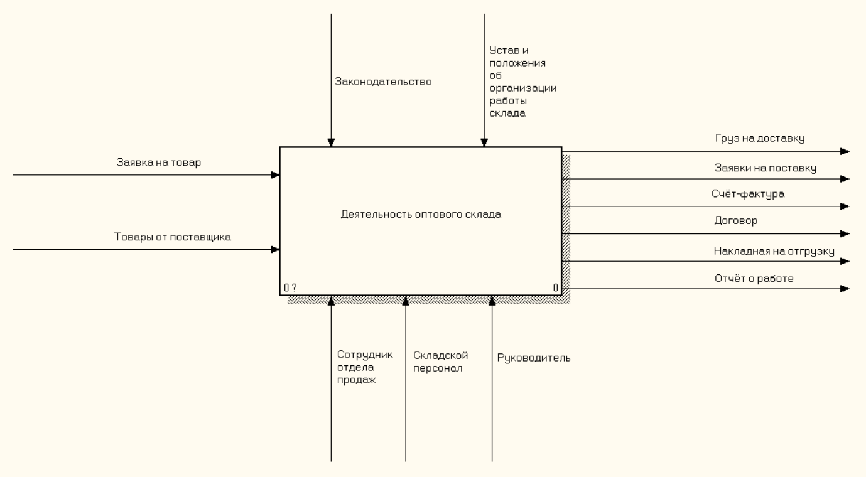

Рисунок 1 – Контекстная диаграмма

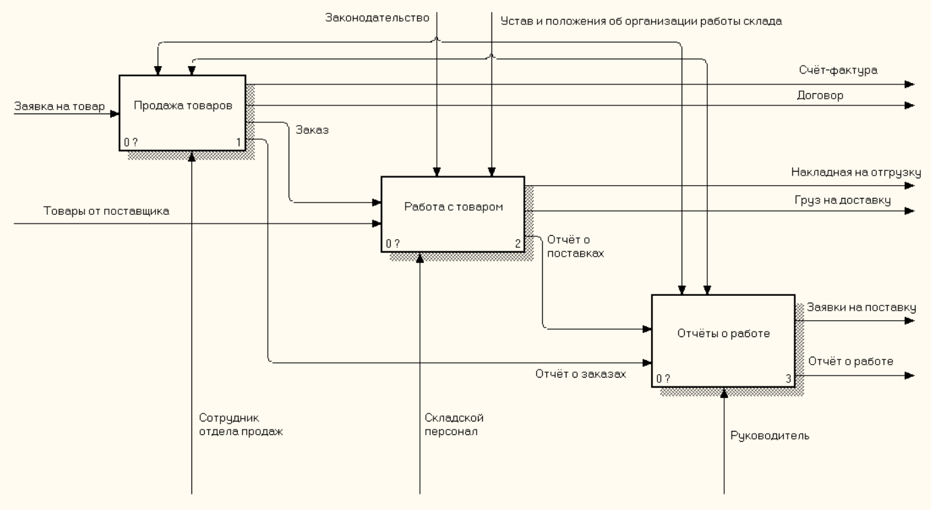

Рисунок 2 – Декомпозиция контекстной диаграммы

При продаже товаров выделены процессы: уточнение данных клиентов, уточнение деталей заказа, подписание документов. После уточнения данных клиентов заявка на товар заполняется данными клиента, после уточнения деталей заявки, заявка полностью заполняется, и её данные передаются для отчетности. После подписания документов клиенту выдается подписанный договор, а также счёт-фактура. Декомпозиция процесса, представлена на рисунке 3.

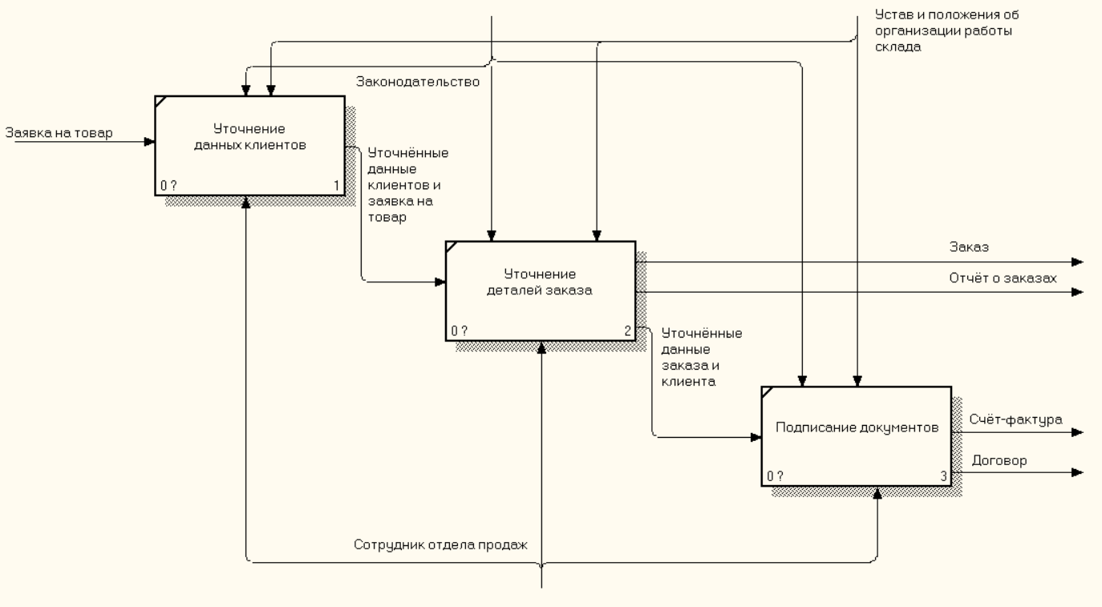

Рисунок 3 – Процесс «Продажа товаров»

Работа с заказом состоит из обработки заявки на заказ, составления на основе данных о заказе накладной на отгрузку, приёма товаров от поставщика, складированиях этих товаров, подготовки товаров со склада к отправке покупателю на основе данных о заказе. После приёма поставки формируется отчёт о поставке. Декомпозиция процесса, представлена на рисунке 4.

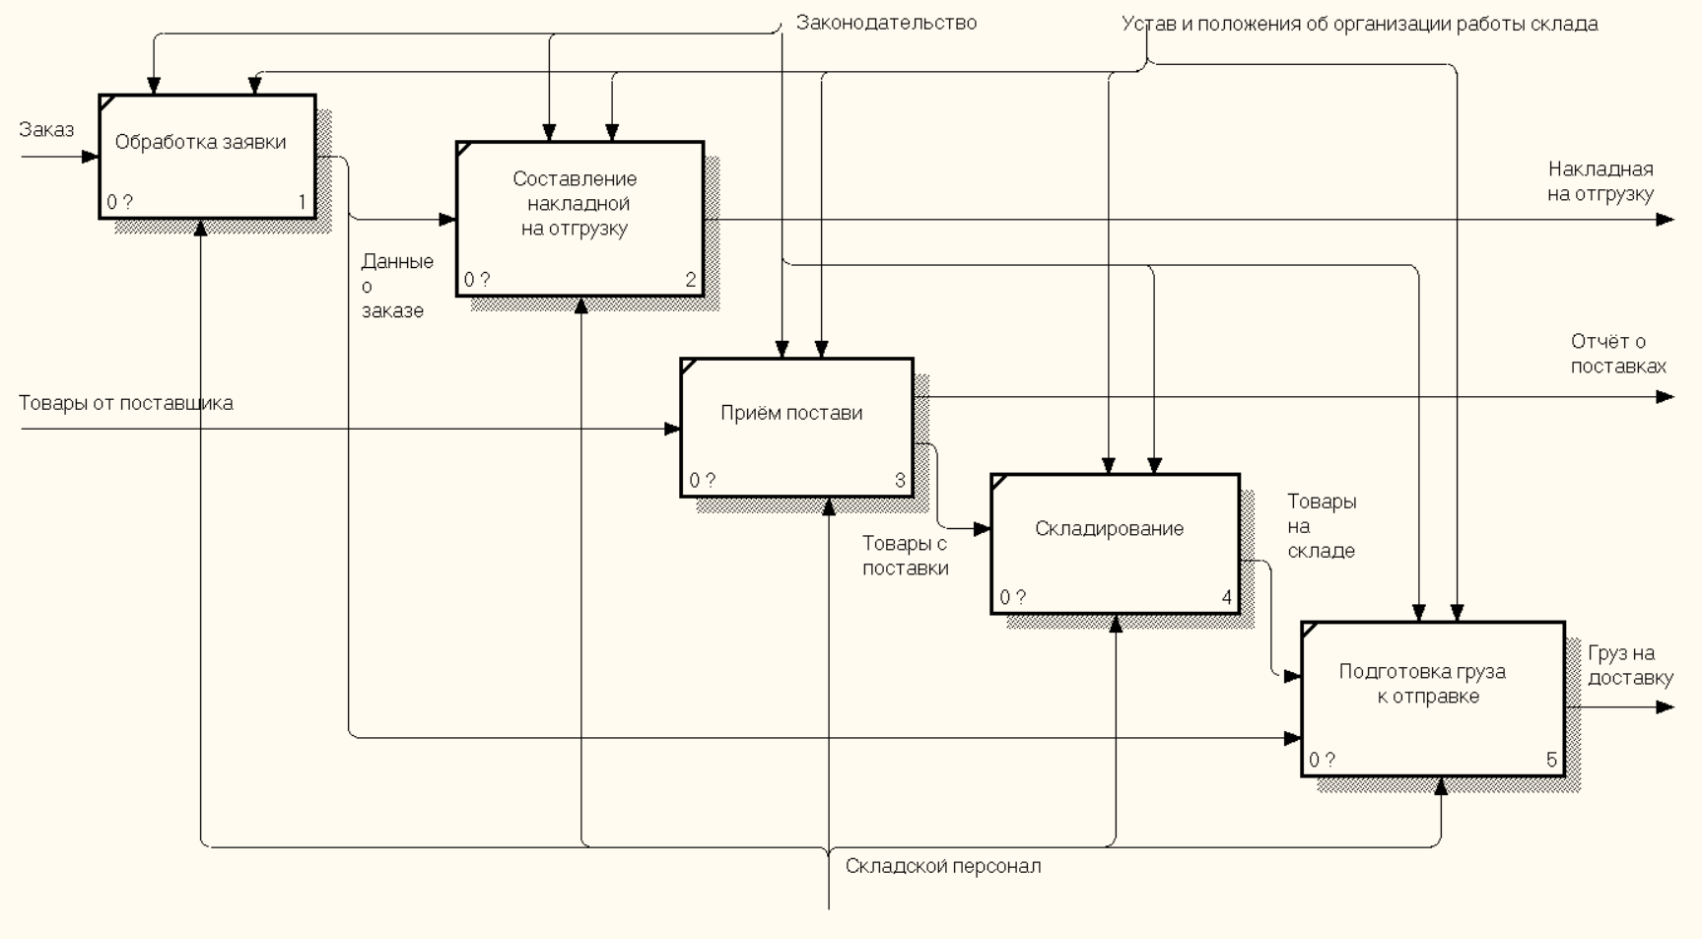

Рисунок 4 – Процесс «Работа с товаром»

В отчетности собираются данные о поставках и заказах, после чего эти данные используются для формирования отчётов о работе, анализа остатков на складе и составления заявок на поставку. Декомпозиция процесса представлена на рисунке 6.

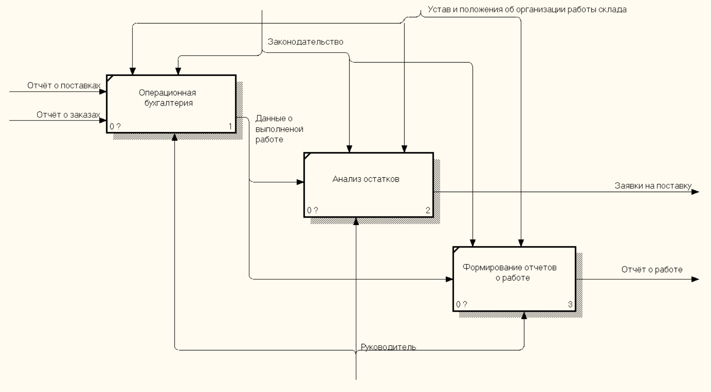

Рисунок 5 – Процесс «Отчёты о работе»

1.2 Обоснование решаемой задачи и принятые решения

Определена проблема, существующая на рассматриваемом предприятии – затрудненный доступ к информации о заказе клиентом.

Суть проблемы: Клиент не осведомлён о статусе заказе в связи с чем также снижается и эффективность сотрудников, которые затрачивают больше времени на выполнение заказов.

Ниже представлена таблица, которая подробно описывает эту проблему

Таблица 1 – Описание проблемы

|  |  |
| --- | --- |
| Проблема | Затрудненный доступ к информации о заказе клиентом. |
| Затрагивает | Осведомлённость клиента о статусе заказа процессе доставки груза. Снижение эффективности сотрудников. |
| Ее следствием является | Постоянные звонки клиентов в компанию для уточнения статуса заказа. Тем самым занимая время сотрудников увеличивая нагрузку на них. Следствием этого является снижение заинтересованности клиентов в обращении к компании. |
| Успешное решение позволит | Уменьшение нагрузки на сотрудников компании, тем самым увеличиваю их эффективность в работе с новыми заказами, это приводит к увеличению заказов, что в свою очередь увеличивает доход компании. |

Для формирования и анализа требований к разрабатываемой ИС использован метод VORD.

Результатом применения метода для выработки опорных точек зрения на проблему являются диаграмма идентификации точек зрения, представленная на рисунке 6.

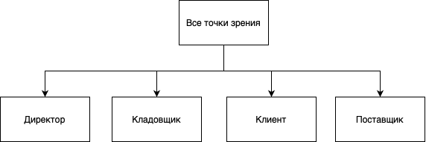

Рисунок 6 - Диаграмма идентификации точек зрения

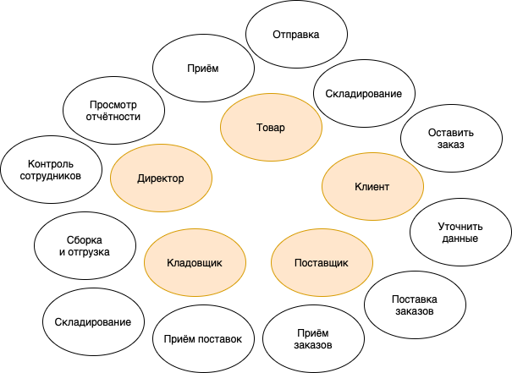

Рисунок 7 - Диаграмма иерархии точек зрения

Таблица 2 - Соотнесение сервиса с несколькими точками зрения

|  |  |  |  |  |
| --- | --- | --- | --- | --- |
| Кладовщик | Клиент | Поставщик | Директор | Товар |
| Приём поставок | Уточнение данных о себе и заказе | Приём заказов на поставку | Просмотр отчётности | Приём |
| Складирование | Заказ | Поставка заказов | Контроль сотрудников | Отправка |
| Сборка и отгрузка |  |  |  | Складирование |

Учитывая эту проблему, построена модель TO-BE, представленная на рисунках 8–11.

На уровне A0 были добавлены «Статус заказа» на выход и «Программное средство» в механизм. Данный уровень представлен на рисунке 8.

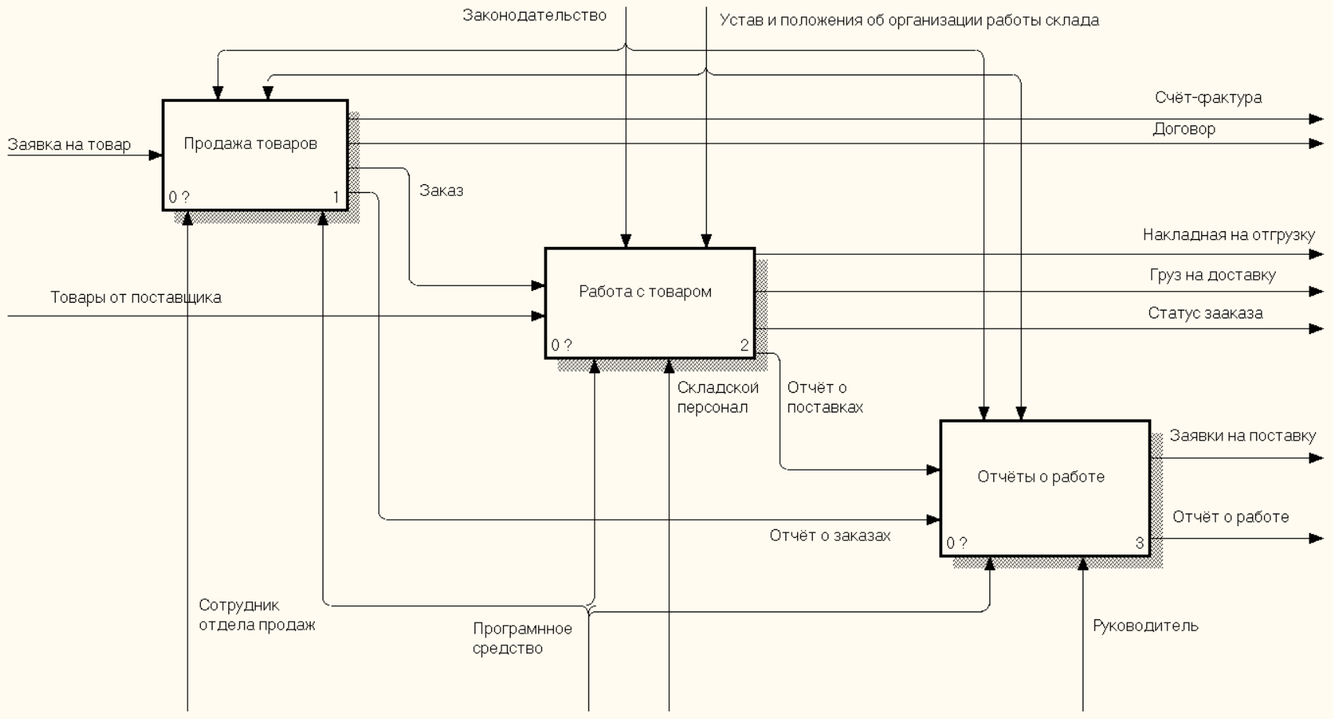

Рисунок 8 - Уровень А0

В процессе «Продажа товаров» были изменены процессы, теперь клиент сам заполняет данные о себе и детали заказа, поскольку клиент использует «Программное средство» для заказа. Программное средство составляет документы (счёт-фактуры и договор), после чего сотрудник отдела продаж проверят все данные и если всё верно подписывает их.

Во всех процессах теперь используется механизм «Программное средство».

Декомпозиция процесса «Продажа товаров» представлена на рисунке 9.

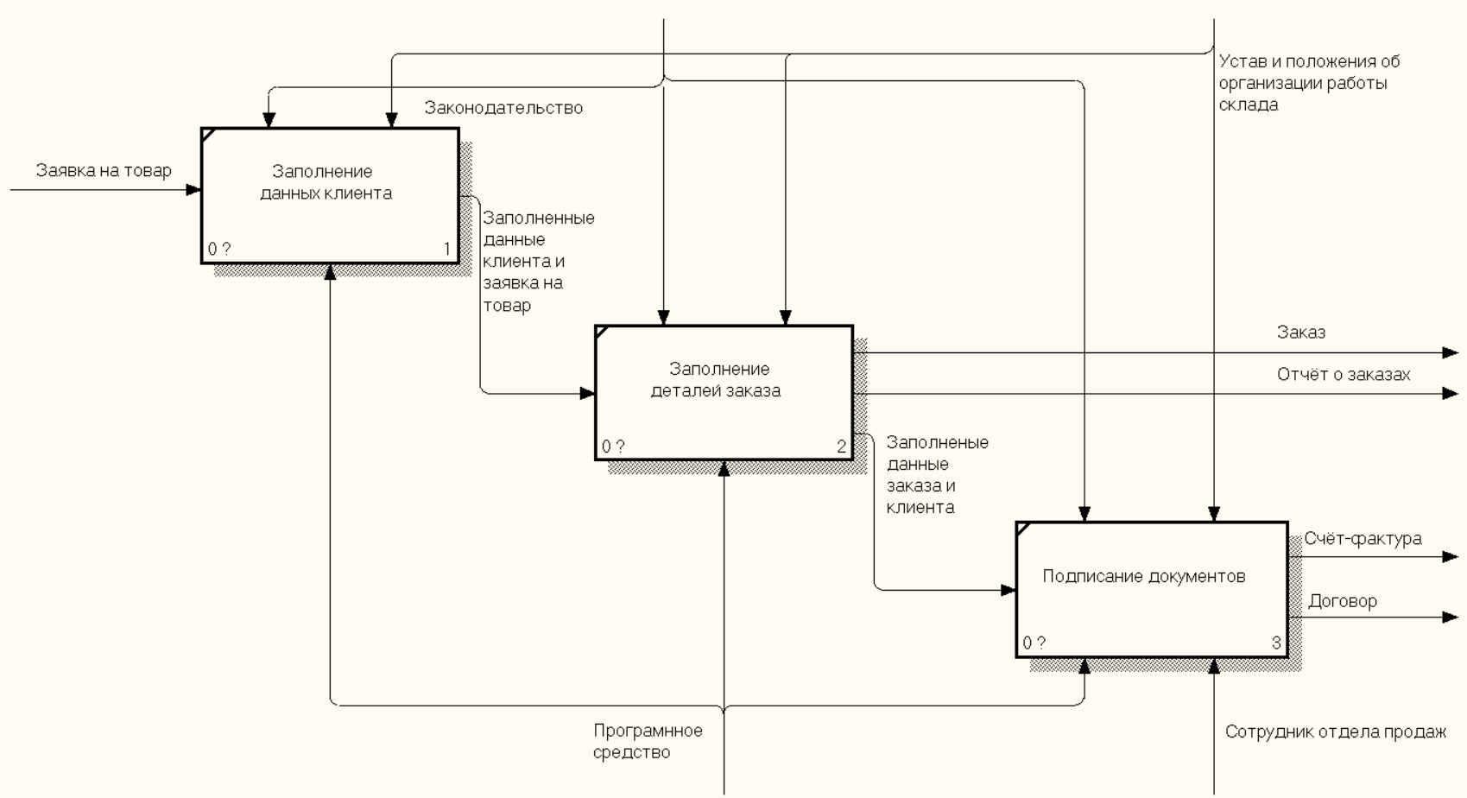

Рисунок 9 - Декомпозиция процесса «Продажа товаров»

В процессе «Работа с товаром» пункты «Обработка заявки» и «Составление накладной на отгрузку» теперь выполняются автоматически с помощью программного средства, однако сотрудник склада так же должен проверять их и после подписать накладную. Был добавлен процесс «Обновление статуса заказа» для того, чтобы клиент мог знать, что его заказ уже собирают.

Декомпозиция процесса «Работа с товаром» представлена на рисунке 10.

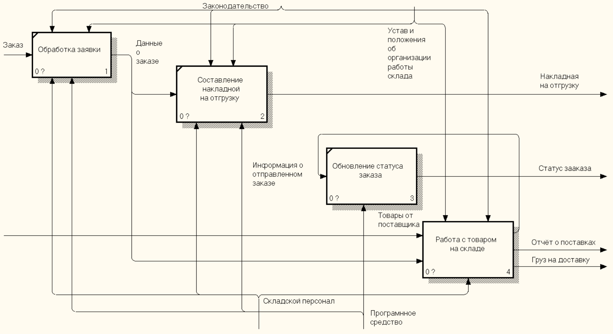

Рисунок 10 - Декомпозиция процесса «Работа с товаром»

Так же в процессе «Работа с товаром» процессы «Приём поставки», «Складирование», «Подготовка груза к отправке» были вынесены в отдельный подпроцессе «Работа с товаром на складе»

Декомпозиция процесса «Работа с товаром на складе» они представлены на рисунке 11.

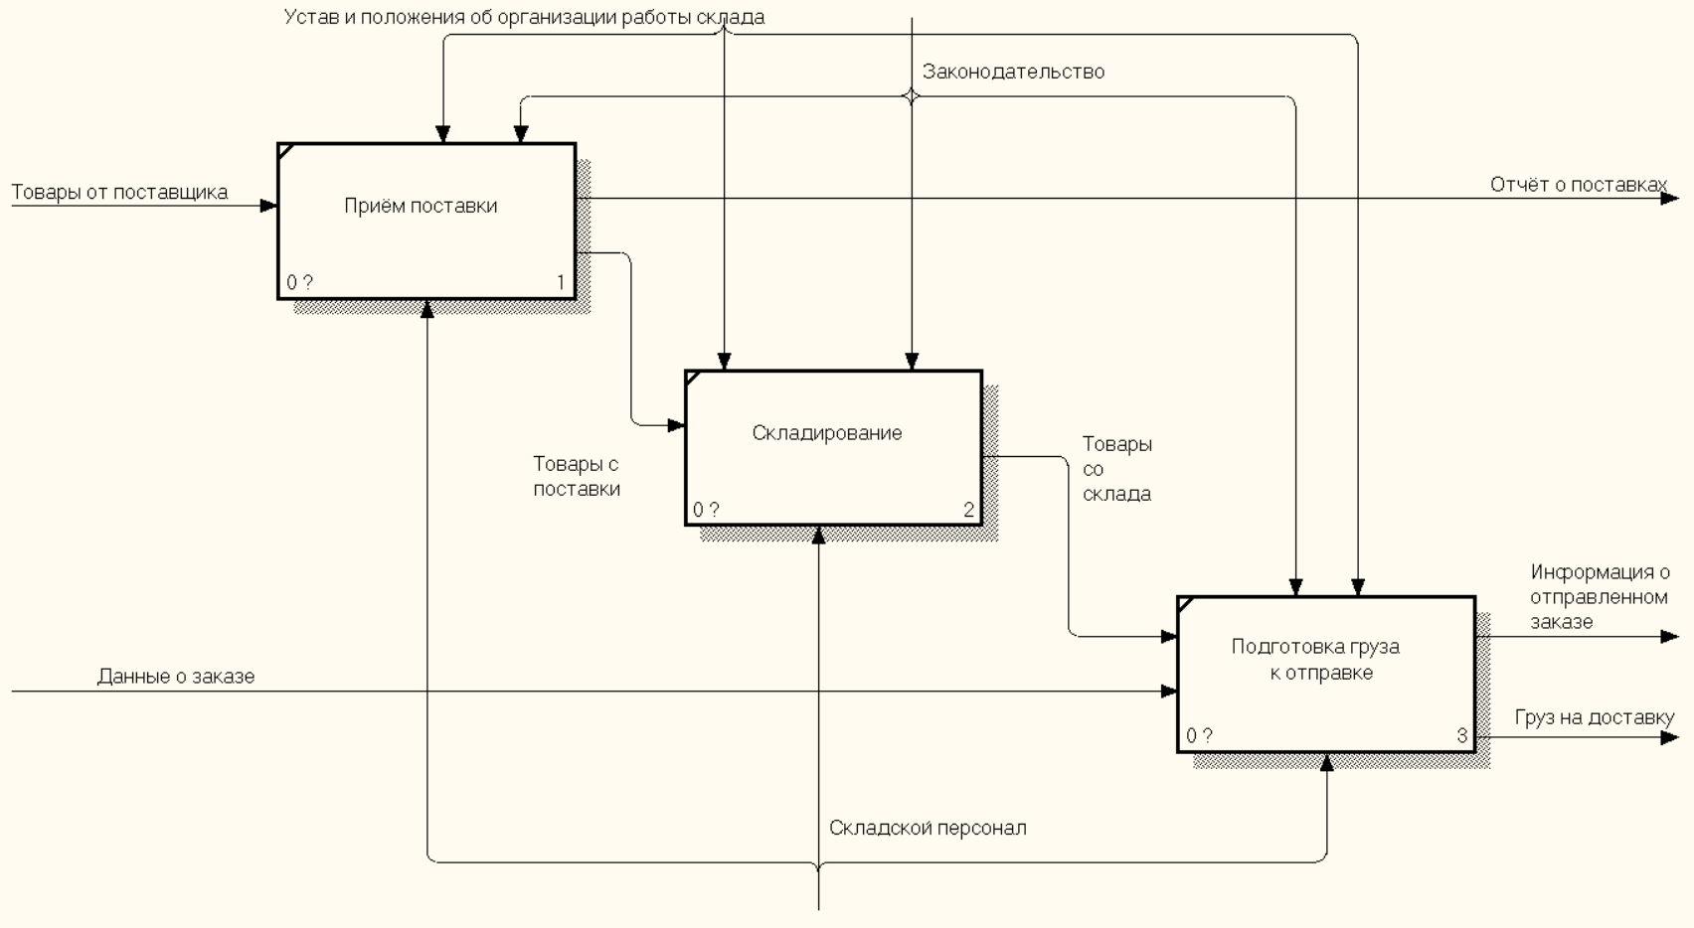

Рисунок 11 - Декомпозиция процесса «Работа с товаром на складе»

В процессе «Отчёты о работе» сведение затрат на поставки и прибыли от заказов в процессе «Операционная бухгалтерия» теперь выполняется автоматически с помощью программного средства, «Анализ остатков» и «Формирование отчётов о работ» так же выполняет оно, несмотря на необходимость руководителю перепроверять за ПС при заказе товаров у поставщиков

Декомпозиция процесса «Отчёты о работе» представлена на рисунке 11.

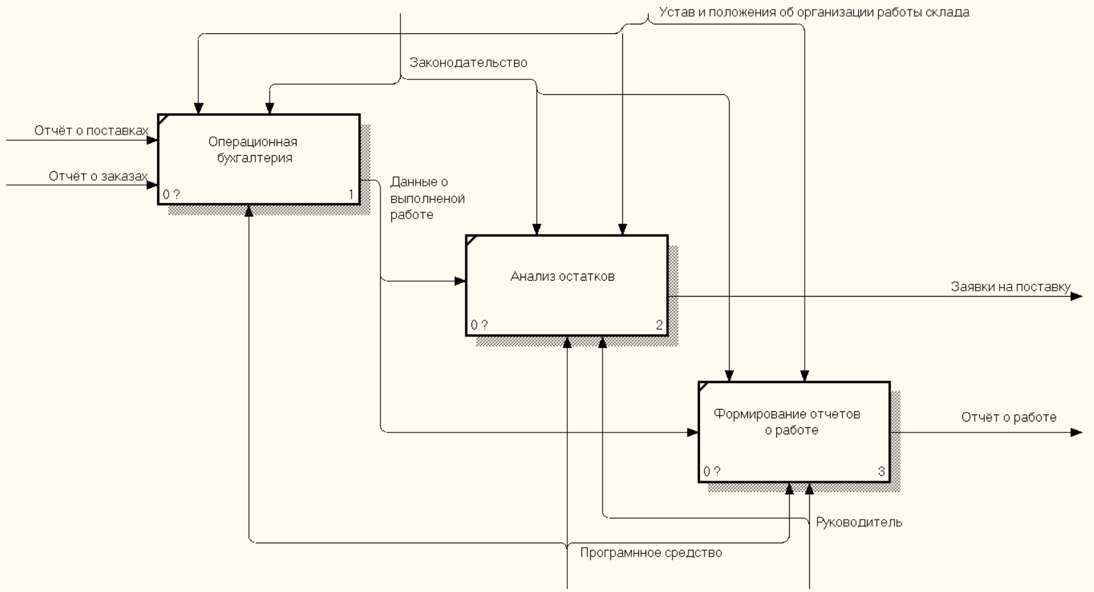

Рисунок 12 - Декомпозиция процесса «Отчёты о работе»

1.3 Постановка задачи

1.3.1 Организационно-экономическая сущность задачи

Фирма занимается оптовой торговлей, в ходе деятельности которой необходимо создавать заявки, принимать поставки, отслеживать состояния заказов грузов, а также вести отчетную деятельность

Целью системы является обеспечение эффективного и удобного процесса оптовой торговли.

Основными функциями системы являются:

* 1. Работа с профилем – пользователи, с помощью ПС могут регистрироваться и авторизироваться по логину и паролю. А также изменять свои данные (фио, номер телефона, логин и пароль)
  2. Ввод данных о заявке – с помощью ПС можно вводить данные о заявке
  3. Ввод данных о поставке – с помощью ПС можно вводить данные о поставке
  4. Регистрация заказа – с помощью ПС можно осуществлять регистрацию заказа
  5. Регистрация поставки – с помощью ПС можно осуществлять регистрацию заказа
  6. Отслеживание статуса заказа – с помощью ПС можно отслеживать статус заказа, статус оплаты

Система предназначена для постоянного использования в течение всего рабочего времени клиентами и сотрудниками компании по оптовой торговле 24/7 для регистрации заказов, работой над заказом, оплаты и отслеживания грузов.

Пользователями системы являются

* + Клиенты: Люди, которые регистрируют заказы на оптовую покупку товаров
  + Работники отдела продаж: Сотрудники, работающие над обработкой заказов
  + Работники склада: Сотрудники, которые занимаются сборкой заказов, разгрузкой и регистрацией поставок
  + Директора: Сотрудники, которые занимаются проверкой отчетности

1.3.2 Описание входной информации

1. Информация о заказе: идентификатор клиента, дату заказа, дату отгрузки, содержания заказа, сумму заказа, транспортная компания что будет отправлять груз, данные сотрудников кто продал и составил заказ, необходимость упаковывать в стреч-плёнку или организовать быструю отгрузку и т.д.
2. Информация о поставке: содержание поставки, данные поставщика, данные сотрудника кто произвёл отгрузку и дату поступления и т.д.
3. Информация о клиентах: данные клиентов, включая ФИО, контактные данные и т.д., которые заполняет клиент при регистрации.
4. Информация о сотрудниках: данные сотрудников, включая ФИО, контактные данные и т.д., которые вносятся в систему при поступлении на работу в компанию.

1.3.3 Описание выходной информации

1. Договор: электронный документ, подтверждающий заказ. Включает в себя информацию о заказе, данных клиента, стоимости заказа, а также уникальный идентификатор заказа.
2. Отчет о выполненной работе: данные о проделанной работе. Включает в себя данные такие как: количество дохода и расхода, данные о заказах и поставках.
3. Счёт-фактура: официальный финансовый документ, отражающий операцию купли-продажи товаров или услуг. Включает в себя детальную информацию о продавце и покупателе, перечень приобретенных товаров, их количество и стоимость, ставки и суммы НДС, а также уникальный номер счёта-фактуры.

1.4 Архитектура системы

1.4.1 Модель разрабатываемой системы (DFD модель)

Архитектура ПС для оптового склада представлена на рисунках 13–18 в нотации DFD.

Для описания архитектуры были выделены процессы: работа с профилем, работа над заказом, работа с поставками, администрирование.

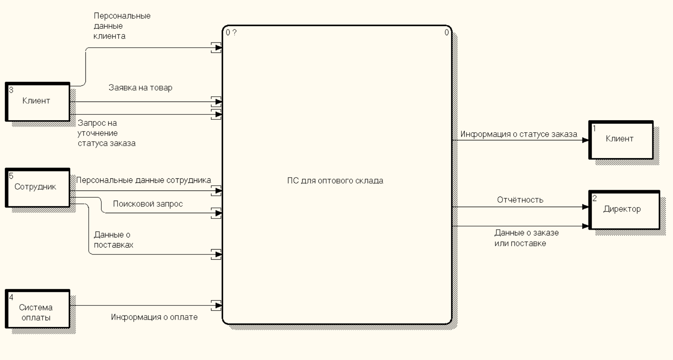

Рисунок 13 – Контекстная диаграмма

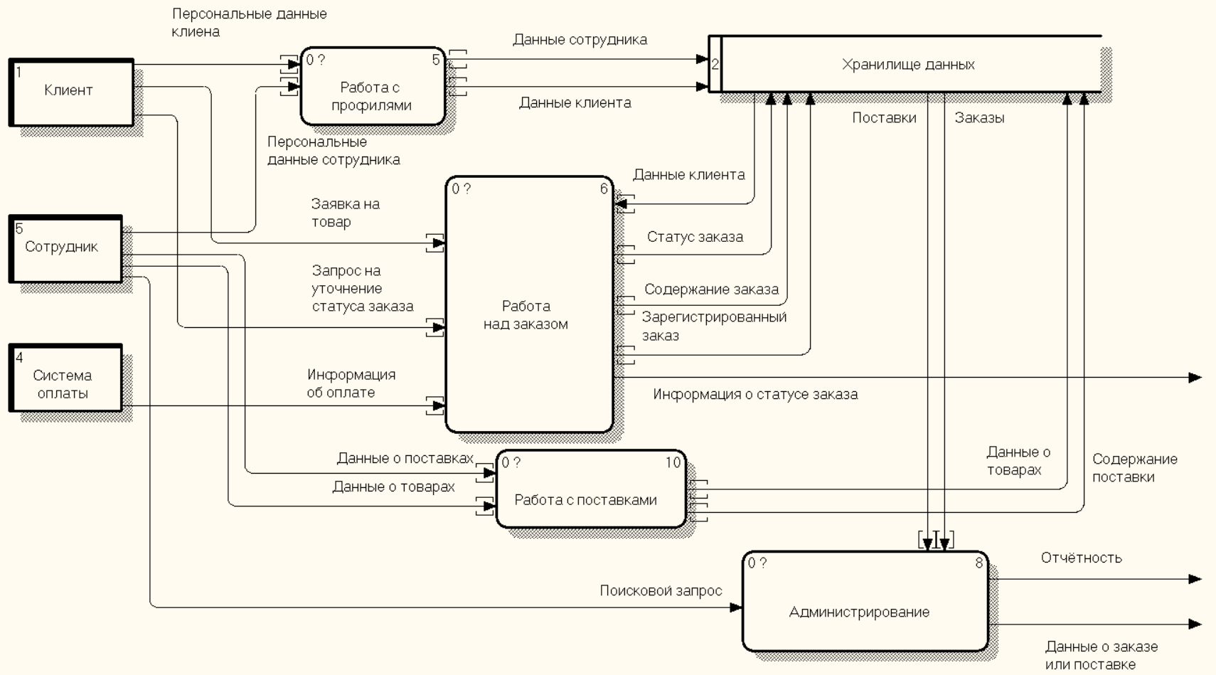

Рисунок 14 – Декомпозиция контекстной диаграммы

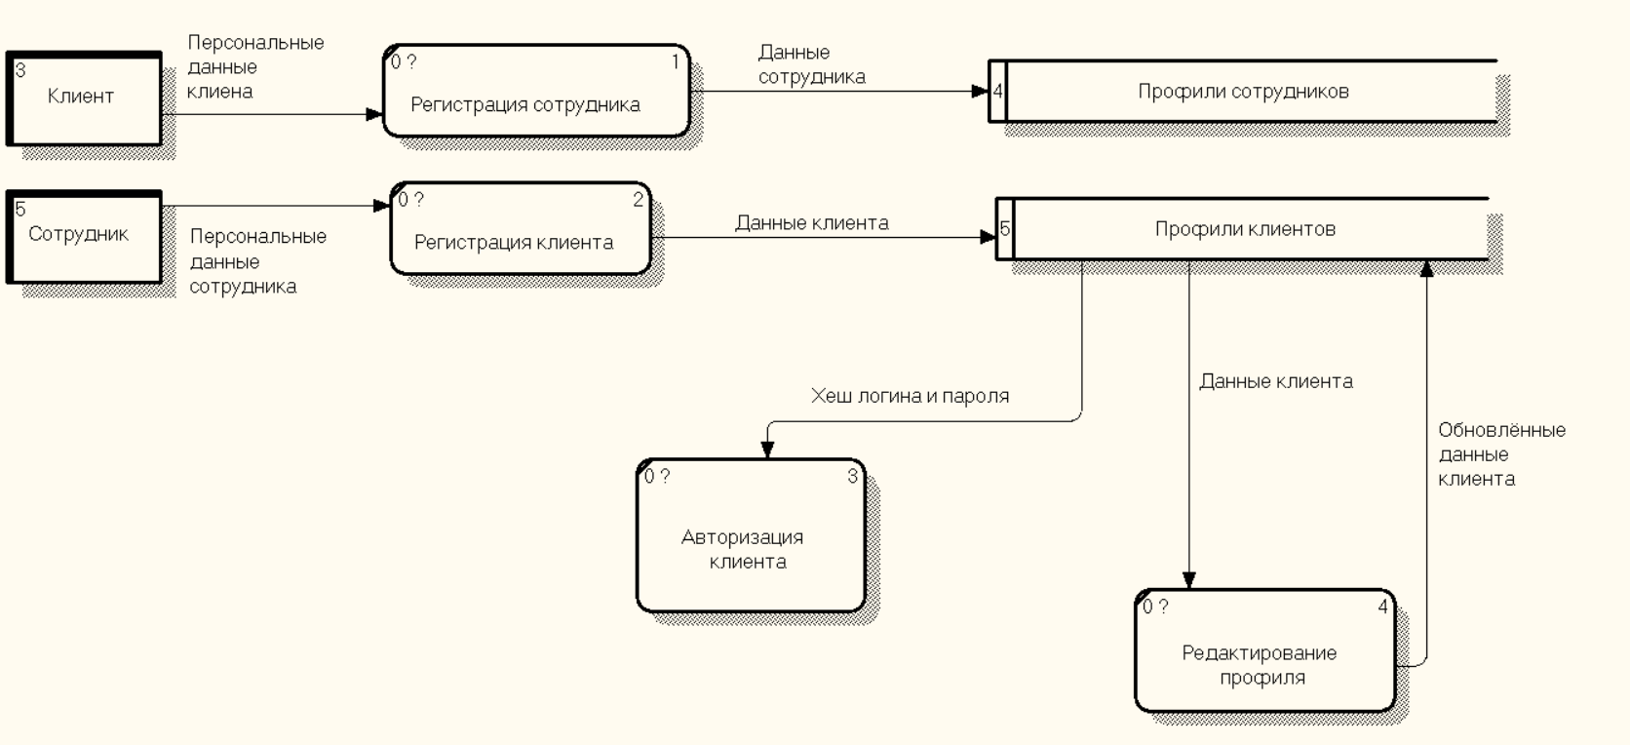

Рисунок 15 – Декомпозиция «Работа с профилями»

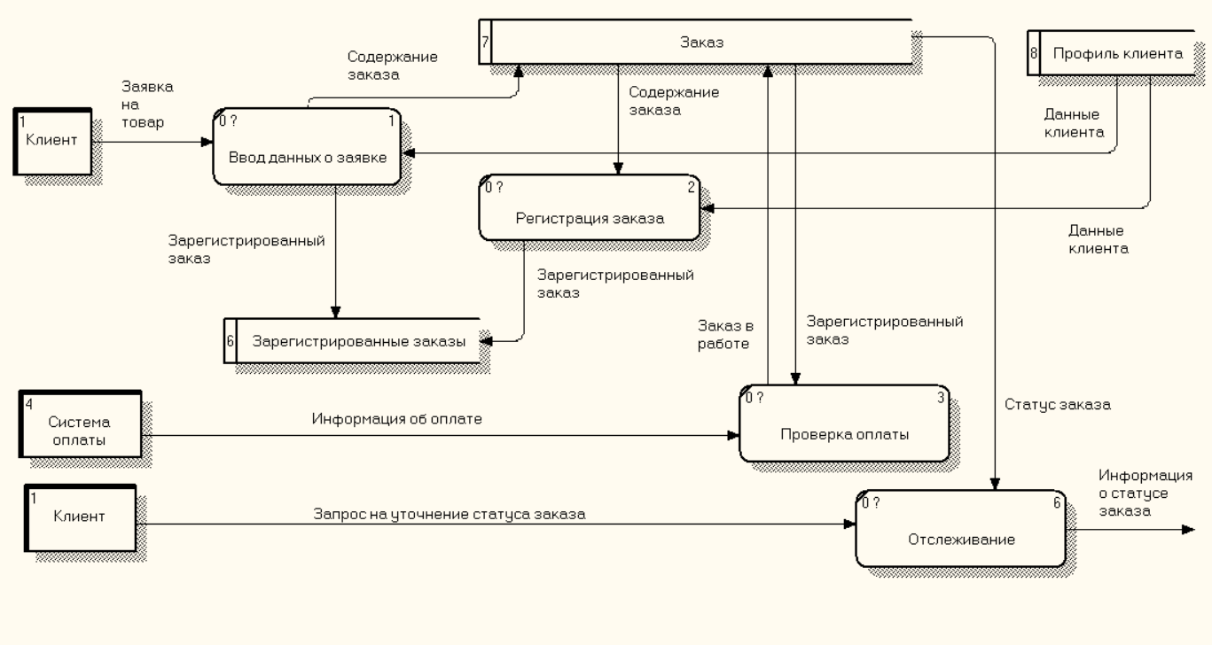

Рисунок 16 – Декомпозиция «Работа над заказом»

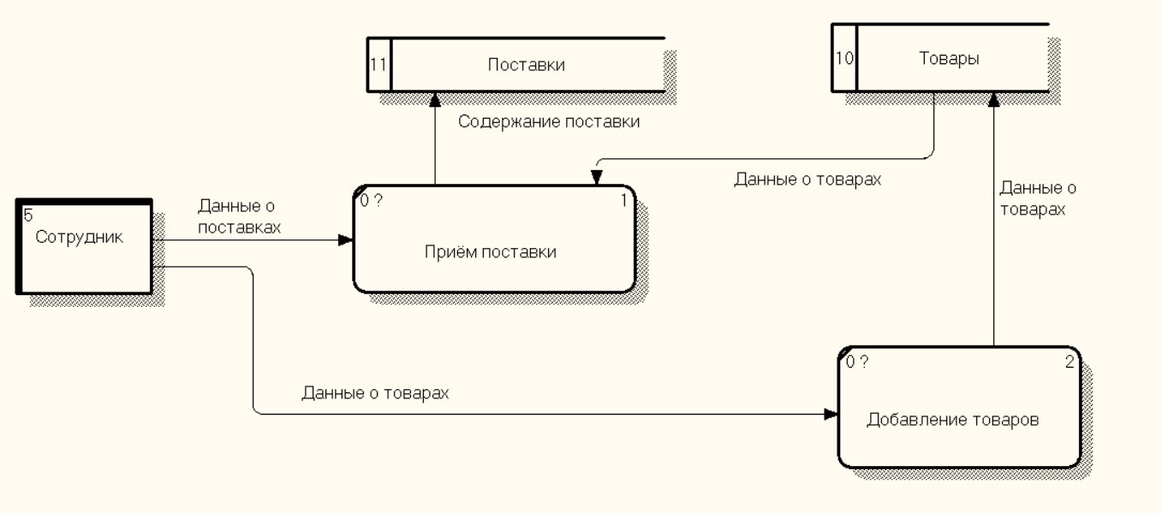

Рисунок 17 – Декомпозиция «Работа с поставками»

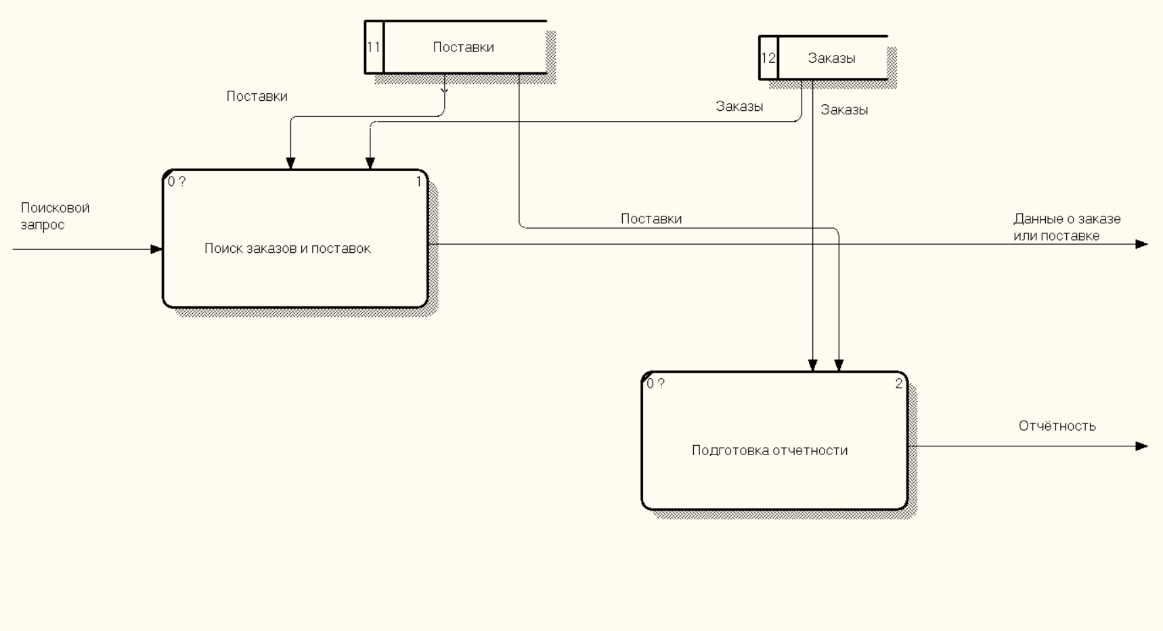

Рисунок 18 – Декомпозиция «Администрирование»

Описание информационных объектов:

1. Хранилище данных – главное хранилище содержащие все данные (о грузах, товарах, поставках, сотрудниках, клиентах, заказах).
2. Профиль клиента – хранилище, содержащее данные о клиентах.
3. Сотрудники – хранилище, содержащее данные о сотрудниках.
4. Заказы – хранилище, содержащие информацию о поданных заказах.
5. Поставки – хранилище, содержащие информацию о всех поставках, поступивших на склад компании.
6. Товары – хранилище, содержащие информацию о всех товарах, для последующего удобного заполнения их наименований и стоимости при составлении заказа.

Словарь данных:

1. Клиент – лицо, совершающее заказ.
2. Директор – орган или лицо, ответственное за управление компанией.
3. Система оплаты – внешняя система для отслеживания оплаты.
4. Сотрудник – лицо, состоящие в компании и работающее над заказами.

1.5 Информационное обеспечение задачи

1.5.1 Формы первичных документов

Первичными документами являются данные о сотрудниках, которые представлены в виде списка с персональными данными (id сотрудника, фио, номер телефона).

1.5.2 Формы результатных документов

Результатными документами являются отчеты о работе, которые содержат информацию о затратах на поставки и выручках с продаж, количестве разных поставок и заказов, и их содержании.

1.5.3 Описание информационных объектов

Таблица 3 – Описание типов атрибутов сущности Заказ

|  |  |
| --- | --- |
| Наименование атрибута | Описание атрибута |
| Номер заказа | Уникальный идентификатор заказа |
| Номер клиента | Уникальный идентификатор Клиента |
| Номер сотрудника продаж | Уникальный идентификатор сотрудника продаж |
| Номер сотрудника склада | Уникальный идентификатор сотрудника склада |
| Номер транспортной компании | Уникальный идентификатор транспортной компании |
| Дата продажи | Дата фактической продажи |
| Дата отгрузки | Дата фактической отгрузки |
| Доп. Информация | Дополнительная информация, используемая в работе |
| Необходима ли быстрая отгрузка | Необходима ли быстрая отгрузка |
| Необходимо ли упаковать в стреч-плёнку | Необходима ли упаковка в стрейч-пленку |
| Сумма заказа | Сумма заказа, вычисляемая запросом |

Таблица 4 – Описание типов атрибутов сущности Клиента

|  |  |
| --- | --- |
| Наименование атрибута | Описание атрибута |
| Номер клиента | Уникальный идентификатор клиента |
| ИНН | ИНН Клиента |
| Наименование клиента | Полное юридическое наименование клиента |
| Должностное лицо | Лицо совершающее заказ |
| Контактная информация | Номер телефона |
| Адрес доставки | Фактический адрес получателя |
| Расчетный счет | Расчётный счет покупателя |
| БИК | БИК банка покупателя |
| Наименование банка | Полное наименование банка покупателя |

Таблица 5 – Описание типов атрибутов сущности Сотрудник

|  |  |
| --- | --- |
| Наименование атрибута | Описание атрибута |
| Номер сотрудника | Уникальный идентификатор сотрудника |
| ФИО сотрудника | Полные ФИО сотрудника |
| Контактная информация | Номер телефона сотрудника |
| Должность | Должность сотрудника |

Таблица 6 – Описание типов атрибутов сущности Транспортная компания

|  |  |
| --- | --- |
| Наименование атрибута | Описание атрибута |
| Номер транспортной компании | Уникальный идентификатор транспортной компании |
| Наименование | Полное юридическое наименование транспортной компании |
| ИНН | ИНН транспортной компании |
| Контактная информация | Номер телефона транспортной компании |
| Адрес | Фактический адрес транспортной компании |

Таблица 7 – Описание типов атрибутов сущности Товары

|  |  |
| --- | --- |
| Наименование атрибута | Описание атрибута |
| Номер товара | Уникальный идентификатор товара |
| Наименование | Полное наименование товара |
| Стоимость | Стоимость товара за единицу |
| Единица измерения | Единица измерения товара |

Таблица 8 – Описание типов атрибутов сущности Поставка

|  |  |
| --- | --- |
|  | Описание атрибута |
| Номер поставки | Уникальный идентификатор поставки |
| Поставщик | Полное наименование поставщика |
| Номер счёт-фактуры | Полное наименование банка покупателя |
| Номер сотрудника склада | Уникальный номер сотрудника склада |
| Дата поступления | Дата поступления |
| Сумма поставки | Сумма поставки, вычисляемая запросом |

Таблица 9 – Описание типов атрибутов сущности Поставщик

|  |  |
| --- | --- |
| Наименование атрибута | Описание атрибута |
| Номер поставщика | Уникальный идентификатор поставщика |
| Наименование поставщика | Полное наименование поставщика |
| ИНН | ИНН поставщика |
| Расчетный счет | Расчетный счет поставщика |
| Адрес | Адрес поставщика |
| Контактный данные поставщика | Контактные данные поставщика |
| Наименование банка | Наименование банка поставщика |
| БИК | БИК банка поставщика |

Таблица 10 – Описание типов атрибутов сущности Содержание поставки

|  |  |
| --- | --- |
| Наименование атрибута | Описание атрибута |
| Номер содержания поставки | Уникальный идентификатор содержания поставки |
| Номер поставщика | Уникальный номер поставщика |
| Номер поставки | Уникальный номер поставки |
| Дата поступления | Дата поступления |
| Номер счет фактуры | Номер счет-фактуры |

Таблица 11 – Описание типов атрибутов сущности Содержание поставки

|  |  |
| --- | --- |
| Наименование атрибута | Описание атрибута |
| Номер содержания заказа | Уникальный идентификатор содержания заказа |
| Код товара | Уникальный код товара |
| Код заказа | Уникальный код заказа |
| Кол-во | Дата поступления |

На основе описания информационных объектов построена инфологическая модель ERD, представленная на рисунке 19.

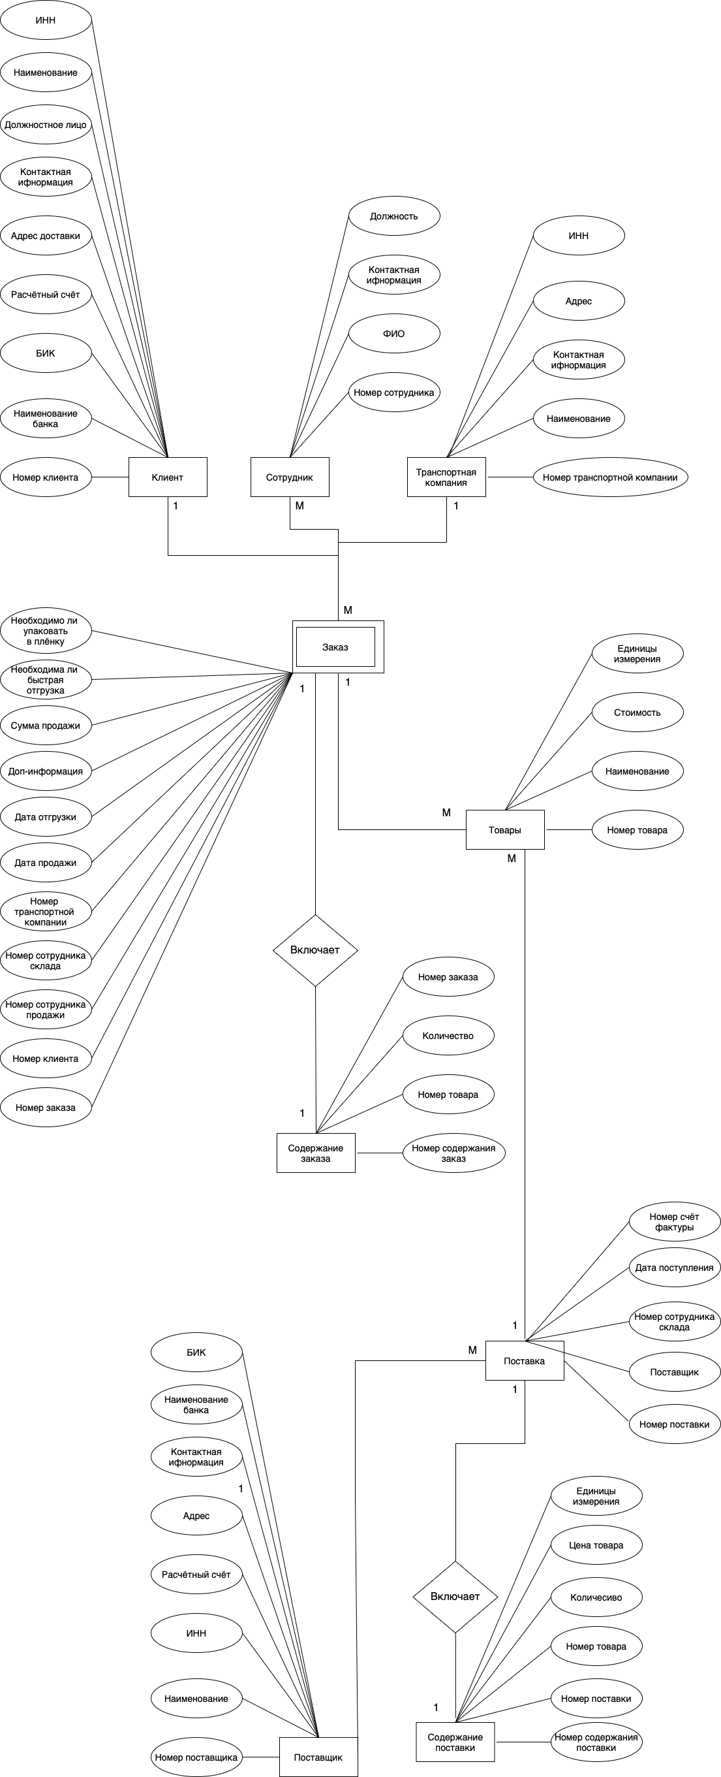





Рисунок 19 – Инфологическая модель ERD

1.6 Программное обеспечение задачи

1.6.1 Структурная схема программы

На основе модели DFD построена структурная схема программы SSD, представленная на рисунке 20.

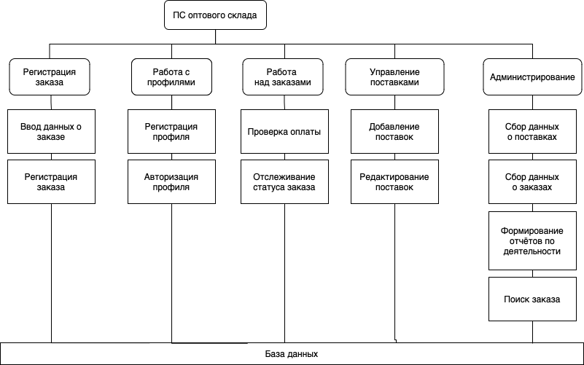

Рисунок 20 – Структурная схема программы

1.6.2 Детальные алгоритмы реализации отдельных модулей задачи

Модуль: Ввод данных о заказе

Вход: Заявка на товар

Выход: Данные о заказе

Алгоритм:

* 1. Ввод данных клиента
  2. Ввод id клиента
  3. Ввод наименование компании
  4. Ввод должностное лицо производящие закупки
  5. Ввод контактной информации
  6. Ввод адреса доставки
  7. Ввод расчётного счёта
  8. Ввод БИК
  9. Ввод наименования банка
  10. Ввод ИНН
  11. Ввод данных о заказе
  12. Ввод содержания заказа
  13. Ввод дополнительной информации от клиента о заказе (если есть)
  14. Ввод необходимо ли упаковать в стреч-плёнку
  15. Ввод необходима ли быстрая отгрузка
  16. Ввод номера сотрудника отдела продаж
  17. Ввод номера сотрудника склада
  18. Конец

Модуль: Регистрация заказа

Вход: Данные с хранилищ (заказ, профиль клиента)

Выход: Зарегистрированный заказ

Алгоритм:

1. Открыть форму регистрации заказа
2. Подстановка сведений из базы данных в соответствующие поля формы
   1. Id заказа
   2. Содержание заказа
   3. Дополнительная информация от клиента о заказе (если есть)
   4. Необходимо ли упаковать в стреч-плёнку
   5. Необходима ли быстрая отгрузка
   6. Номер сотрудника отдела продаж
   7. Номер сотрудника склада
   8. id клиента
   9. Наименование компании
   10. Должностное лицо производящие закупки
   11. Контактная информация
   12. Адрес доставки
   13. Расчётный счёт
   14. БИК
   15. Наименование банка
   16. ИНН
3. Регистрация заказа
   1. Присвоение заказу ID
   2. Подстановка текущей даты
   3. Расчёт даты отгрузки
4. Конец

Модуль: Регистрация профиля

Вход: Персональные данные клиента или сотрудника

Выход: Данные клиента или сотрудника

Алгоритм:

1. Открыть форму регистрации
2. Ввести данные в поля ввода
   1. Ввод наименование компании
   2. Ввод должностное лицо производящие закупки
   3. Ввод контактной информации
   4. Ввод адреса доставки
   5. Ввод расчётного счёта
   6. Ввод БИК
   7. Ввод наименования банка
   8. Ввод ИНН
   9. Ввод логина
   10. Ввод пароля
3. Нажать кнопку зарегистрироваться
   1. Проверка корректности введенных данных
   2. Поиск ИНН и логина в безе.
      1. Если номер есть в базе:
         1. Сообщение, что клиент уже зарегистрирован
         2. Предложить перейти в окно авторизации
      2. Если логин есть в базе:
         1. Сообщение, что логин уже используется
         2. Вернуться к форме регистрации
      3. Иначе:
         1. Внести данные в базу данных
         2. Сообщение, что клиент успешно зарегистрирован

Модуль: Авторизация профиля

Вход: Логин и пароль

Выход: хеш логина и пароля

Алгоритм:

1. Ввод данных для авторизации
   1. Ввод логина
   2. Ввод пароля
2. Проверка пароля и логина
   1. Проверка логина
   2. Проверка пароля
   3. Вывод сообщения о проверке
3. Конец

Модуль: Проверка оплаты

Вход: Информация об оплате

Выход: Заказ в работе

Алгоритм:

1. Получение данных от системы оплаты
2. Проверка факта оплаты

2.1 Поиск по коду заказа

2.2 Вывод данных об оплате

1. Ввод статуса оплаты
   1. Ввод статуса оплаты
   2. Ввод стоимости заказа
   3. Обновление информации о заказе
2. Конец

Модуль: Отслеживание статуса заказа

Вход: Статус заказа

Выход: Статус заказа

Алгоритм:

1. Ввод статуса заказа
   1. Если заказ зарегистрирован, ввод статуса «зарегистрирован»
   2. Если заказ в процессе выполнения, ввод статуса «выполняется»
   3. Если заказ выполнен, ввод статуса «выполнен»
   4. Обновление информации о заказе
2. Конец

Модуль: Ввод данных о поставке

Вход: Данные о поставке

Выход: Принятая поставках, данные о товарах

Алгоритм:

* 1. Ввод данных о поставке
  2. Ввод id поставщика
  3. Ввод id сотрудника, производящего отгрузку
  4. Ввод номер счёт фактуры
  5. Ввод содержания поставки
  6. Единицы измерения
  7. Количество
  8. Номер товара
  9. Цена товара
  10. Конец

Модуль: Регистрация поставки

Вход: Данные с хранилища товары

Выход: Принятая поставка

Алгоритм:

1. Открыть форму регистрации поставки
2. Подстановка сведений из базы данных в соответствующие поля формы
   1. Ввод id поставщика
   2. Ввод id сотрудника, производящего отгрузку
   3. Ввод номер счёт фактуры
   4. Ввод содержания поставки
3. Регистрация поставки
   1. Присвоение поставке ID
   2. Подстановка текущей даты
4. Конец

Модуль: Сбор данных о поставках

Вход: Заказ в работе (из модуля «Приём поставок»)

Выход: Данные о поставках

Алгоритм:

1. Вывод стоимости поставки, данных о содержании
2. Вывод затрат на поставку на склад
3. Вывод количества пришедших, идёщих и заказанных поставок

Модуль: Сбор данных о заказах

Вход: Заказ в работе (из модуля «Проверка оплаты»)

Выход: Данные о заказах

Алгоритм:

1. Вывод стоимости заказа, данных о содержании, клиенте
2. Вывод дохода от заказов
3. Вывод количества выполненных, выполняемых и зарегистрированных заказов

Модуль: Подготовка отчётности

Вход: Данные о заказах (из модуля «Сбор данных  
о заказах») и данные о поставках (из модуля «Сбор данных  
о поставках»)

Выход: Отчетность

Алгоритм:

1. Формирование отчетов
   1. Формирование отчета о заказах
   2. Формирование отчета о поставках
2. Конец

Модуль: Поиск заказа

Вход: Заказ в работе (из модуля «Проверка оплаты»)

Выход: Данные о заказе

Алгоритм:

1. Ввод id заказа
2. Вывод данных о заказе
3. Конец

1.6.3 Интерфейс системы

1.6.3.1 Дерево диалога

Согласно описанным раннее диаграммам и алгоритмам составлена диаграмма последовательности экранных форм, представленная на рисунке 21.

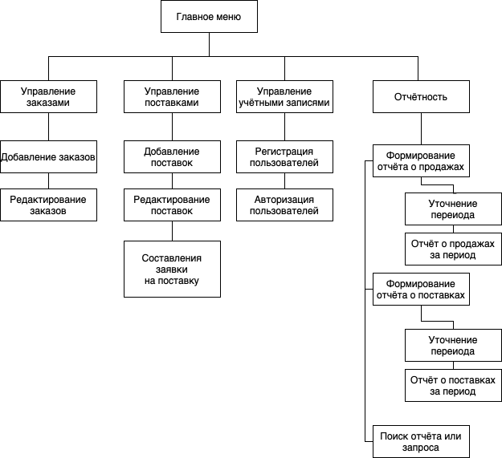

Рисунок 21 - Диаграмма последовательности экранных форм

1.6.3.2 Прототипы форм ввода/вывода

Экранные формы, спроектированные по диаграмме последовательности форм FSD представлены на рисунках 21–35.

Заключение

В ходе выполнения данного курсового проекта был проведен анализ предметной области «оптовый склад» и описаны бизнес-процессы этой ПО. В результате анализа были выделены проблемы и для ее решения была разработано ПС, архитектура которой была описана с помощью нотации DFD.

Все модули, выделенные на модели архитектуры ПС были отражены на структурной схеме SSD, а для каждого модуля был описан алгоритм и представлены соответствующие прототипы экранных форм.

В результате было разработано ПС, которое позволяет сотрудникам и клиентам удобно и эффективно совершать оптовые покупки.

Список используемых источников

Электронные ресурсы

1. SQL – Википедия [Электронный ресурс] // Википедия – Режим доступа: <https://ru.wikipedia.org/wiki/SQL>

Нормативно-справочная литература

1. ГОСТ 34.602-2020. Межгосударственный стандарт. Информационные технологии. Комплекс стандартов на автоматизированные системы. Техническое задание на создание автоматизированной системы [Текст]. - Взамен ГОСТ 34.602-89. - Введ. 2022-01-01. - М.:ФГБУ "РСТ", 2021.
2. ГОСТ 34.201-2020. Информационные технологии. Комплекс стандартов на автоматизированные системы. Виды, комплектность и обозначение документов при создании автоматизированных систем [Текст]. - Взамен ГОСТ 34.201-89. - Введ. 2022-01-01. - М.: ФГБУ "РСТ", 2021.
3. ГОСТ Р 7.0.100-2018. Национальный стандарт Российской Федерации. Система стандартов по информации, библиотечному и издательскому делу. Библиографическая запись. Библиографическое описание. Общие требования и правила составления [Текст]. – Введ. 2019-07-01. - М.: Стандартинформ, 2018.
4. ГОСТ 34.603-92. Информационная технология. Комплекс стандартов на автоматизированные системы. Автоматизированные системы. Виды испытаний автоматизированных систем [Текст]. - Введ. 1993-01-01. - М.: Изд-во стандартов, 1991.
5. ГОСТ Р ИСО 14915-1-2016. Национальный стандарт Российской Федерации. Эргономика мультимедийных пользовательских интерфейсов. Часть 1. Принципы проектирования и структура [Текст]. Взамен ГОСТ Р ИСО 14915-1-2010. - Введ. 2017-01-12. - М.: Стандартинформ, 2016.
6. ГОСТ Р ИСО/МЭК 12207-2010. Национальный стандарт Российской Федерации. Информационная технология. Системная и программная инженерия. Процессы жизненного цикла программных средств [Текст]. Взамен ГОСТ Р ИСО/МЭК 12207-99. - Введ. 2012-01-03. - М.: Изд-во стандартов, 2011.
7. ГОСТ Р ИСО/МЭК 15910-2002. Информационная технология. Процесс создания документации пользователя программного средства [Текст]. - Введ. 2002-25-06. - М.: Изд-во стандартов, 2002.
8. ГОСТ Р ИСО/МЭК ТО 15271-2002. Информационная технология. Руководство по применению ГОСТ Р ИСО/МЭК 12207 (Процессы жизненного цикла программных средств) [Текст]. - Введ. 2002-05-06. - М.: Изд-во стандартов, 2002.

Основная литература

(электронные и печатные издания)

1. Бритов Г.А. Моделирование бизнес-процессов / Г.А. Бритов, Т.В. Осипова. - М.: LAP, 2014 г. – 124 с.
2. Грекул В.И. Проектирование информационных систем / В.И. Грекул, Г.Н. Денищенко, Н.Л. Коровкина. – М.: Интернет-университет информационных технологий, 2018 г. - 321 с.
3. Дюваль П.М. Непрерывная интеграция. Улучшение качества программного обеспечения и снижение риска / П.М. Дюваль. - СПб: Вильямс, 2015 г. - 497 c
4. Вендров А.М. CASE – технологии. Современные методы и средства проектирования информационных систем / А.М. Вендров – М.: Финансы и статистика, 2017 г. - 230 с.
5. Дубейковский В.И. Эффективное моделирование с CA ErwinProcessModeler (BPwin; AllfusionProcessModeler). 2-е изд., исправленное и дополненное / В.И. Дубейковский. – М.: Диалог-МИФИ, 2015. – 384 с.